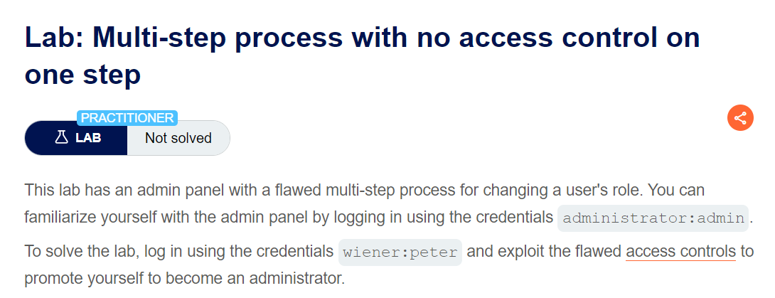

* Mục tiêu: Sử dụng tài khoản người dùng thường wiener để nâng quyền lên admin

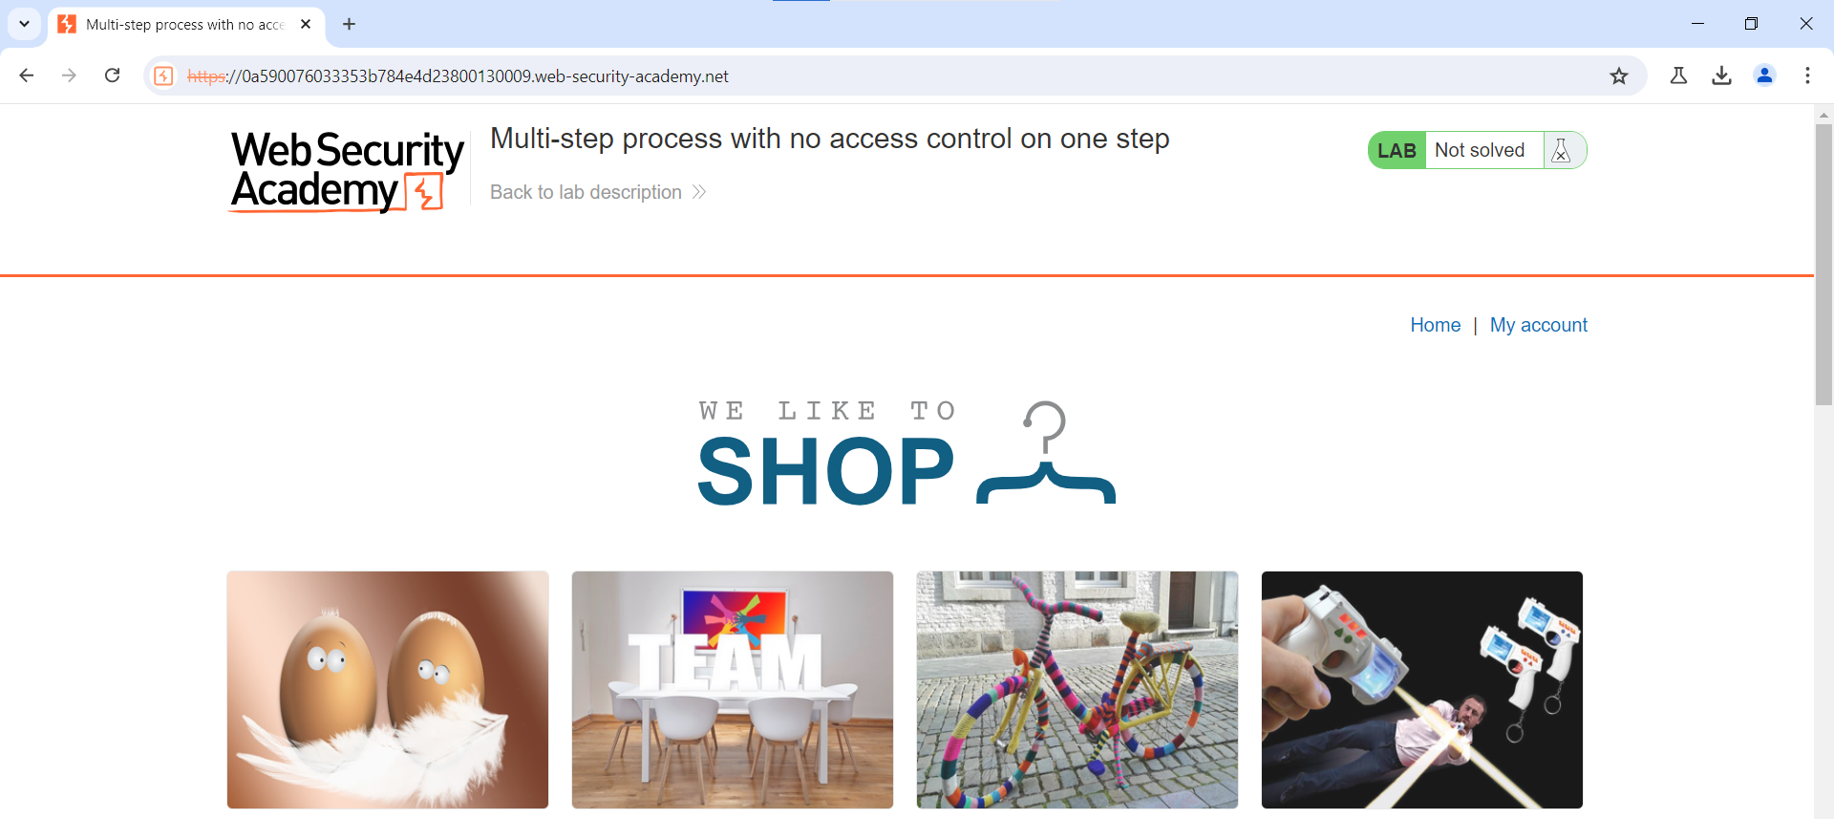

* Đăng nhập tài khoản của admin để kiểm tra các chức năng

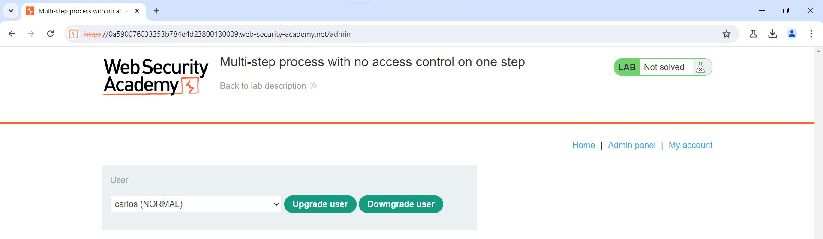

* Thử nâng quyền cho tài khoản carlos

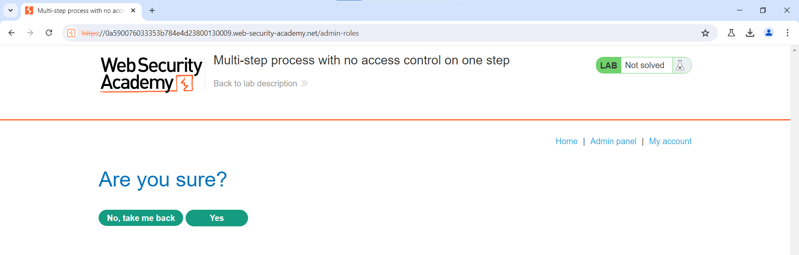

* Có yêu cầu xác thực

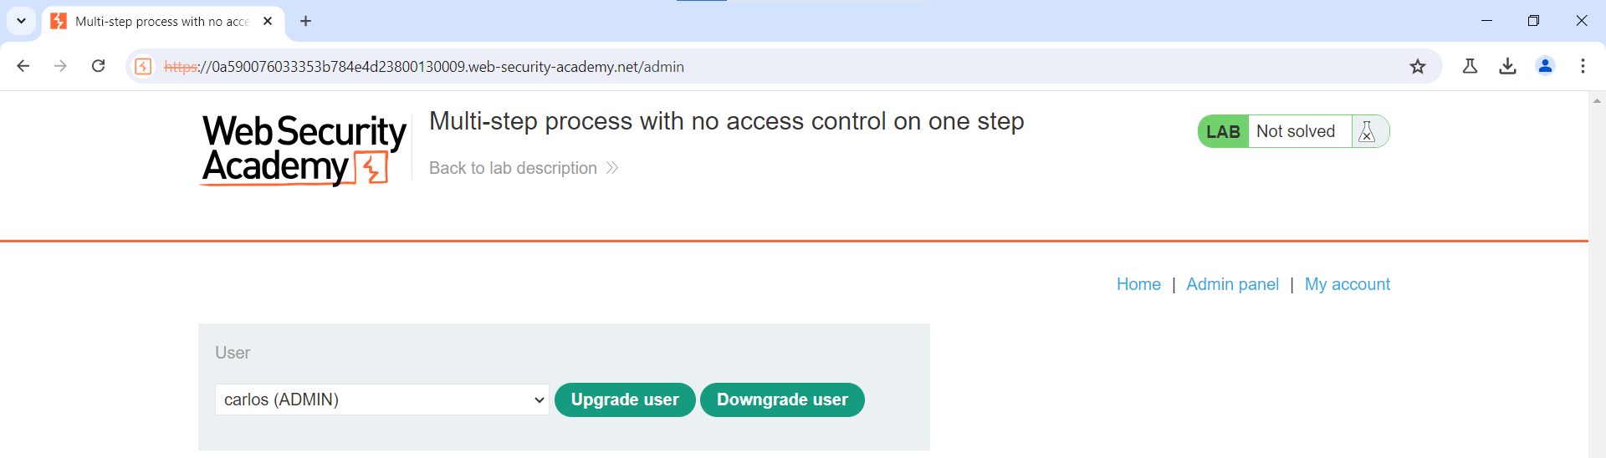

* Xác thực thì nâng quyền thành công
* Bắt các gói tin bằng BurpSuite

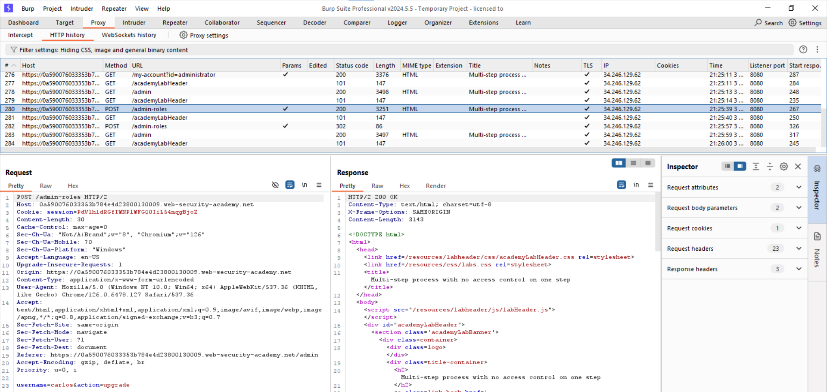

* Đây là gói tin khi nhấn vào urgrade để nâng quyền cho tài khoản carlos

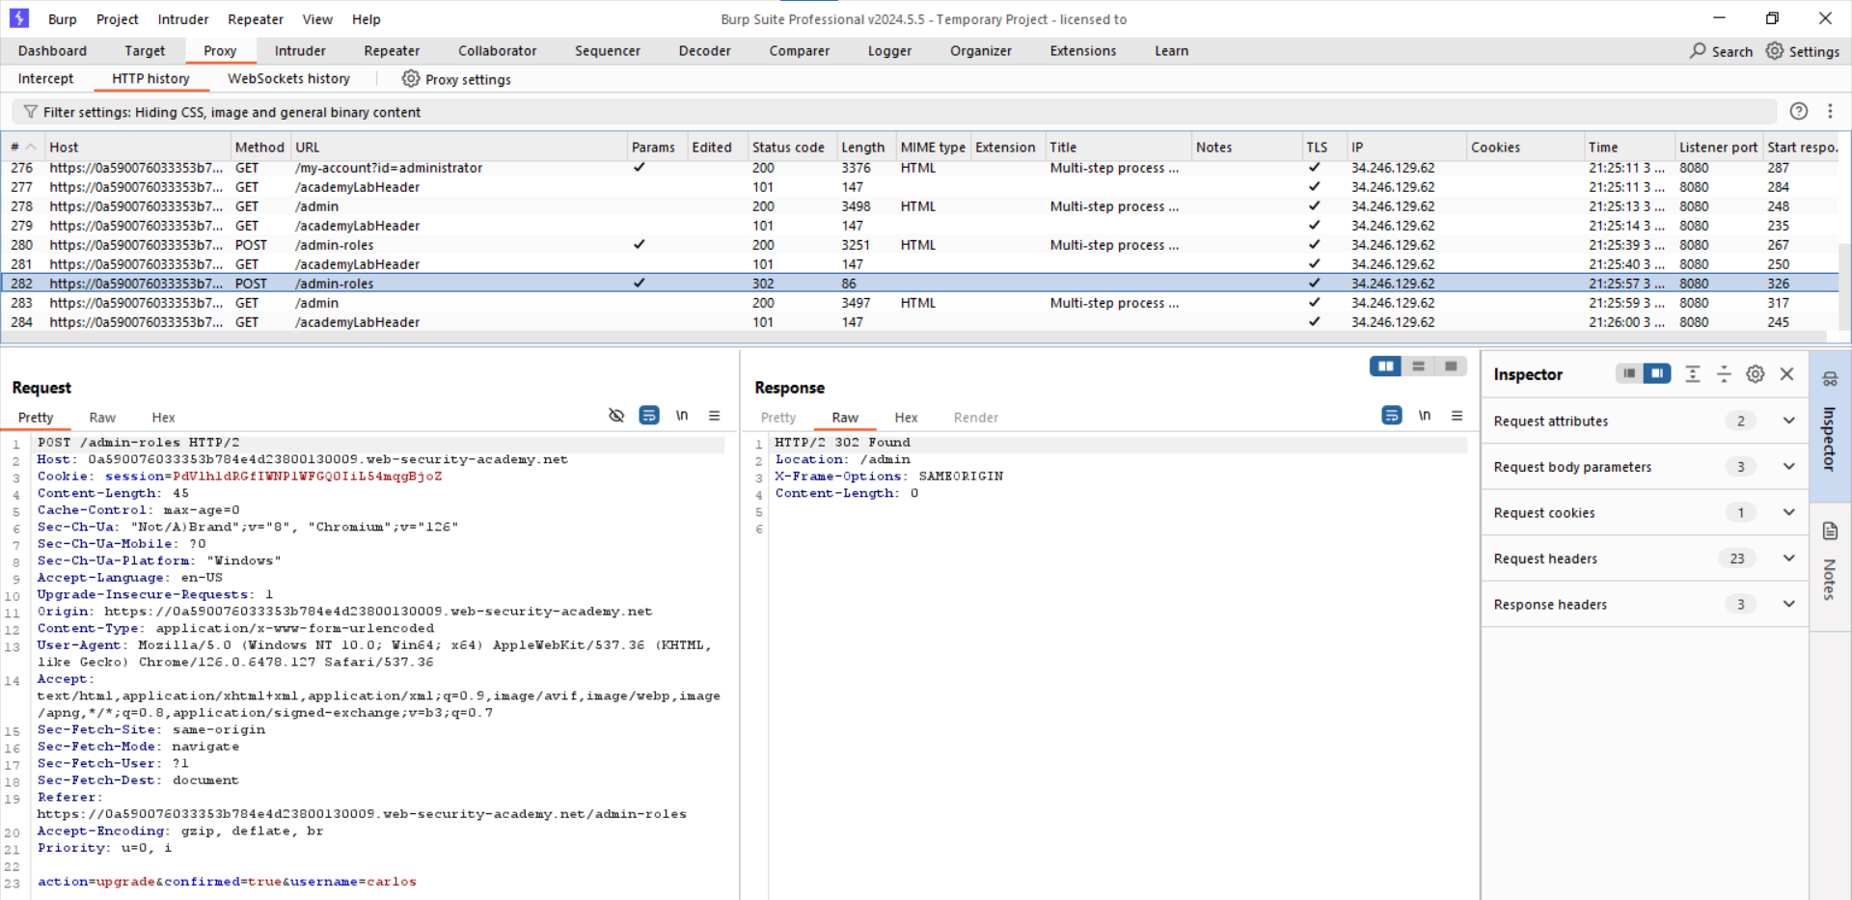

* Đây là gói tin khi nhấn xác thực việc nâng quyền cho tài khoản carlos
* Theo đề bài thì dường như có lỗi trong quá trình nâng quyền tài khoản người dùng
* Ta sẽ chuyển hai gói tin này sang bên repeater
* Đăng xuất và đăng nhập tài khoản wiener

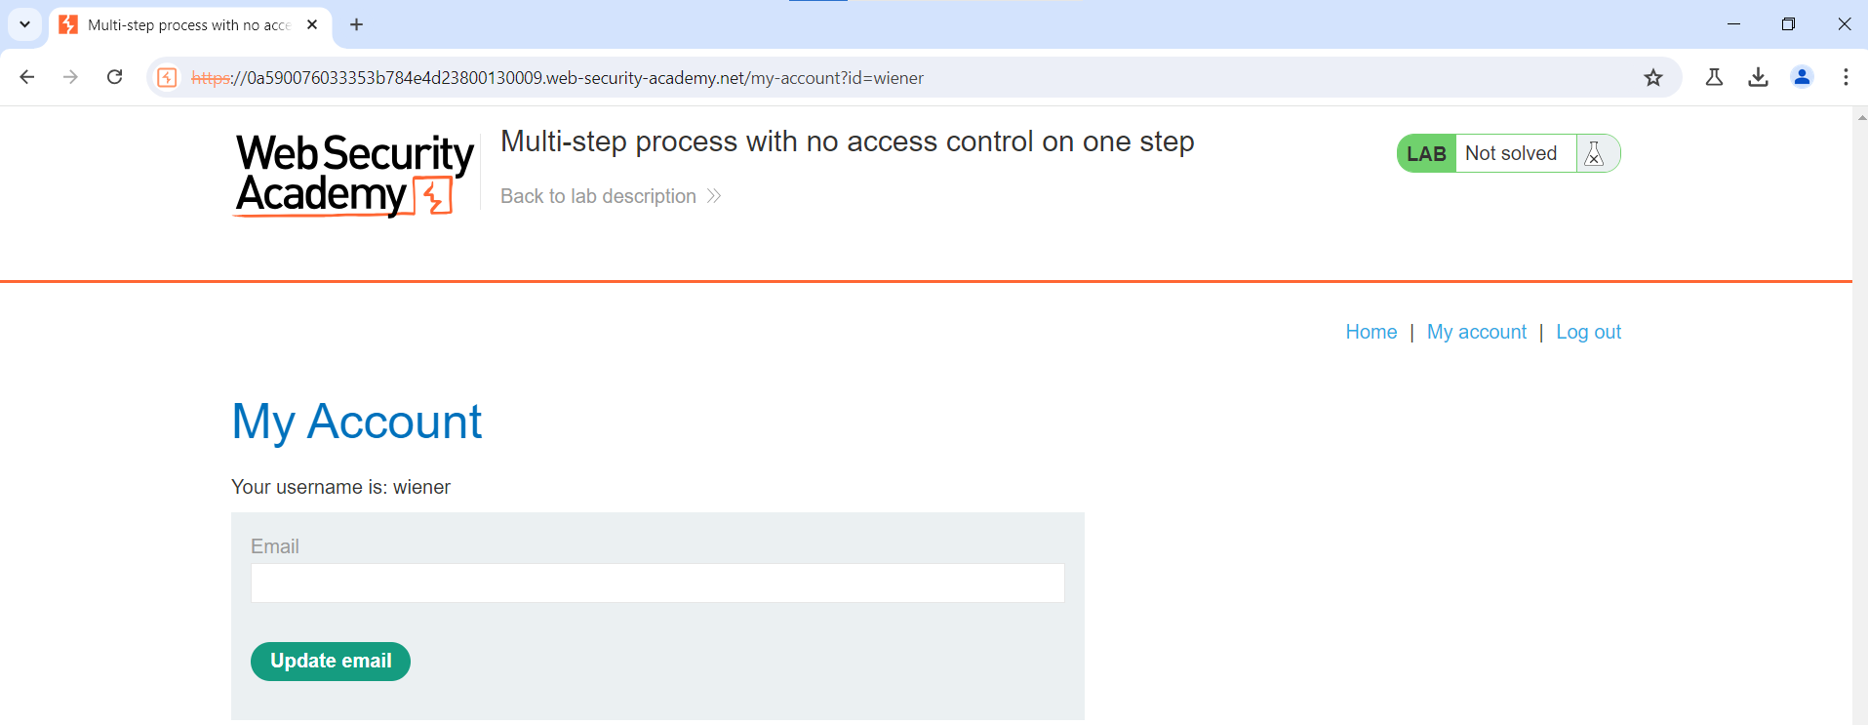

* Sử dụng cookie của tài khoản wiener thay thế vào repeater cho 2 gói tin mà ta vừa chuyển qua

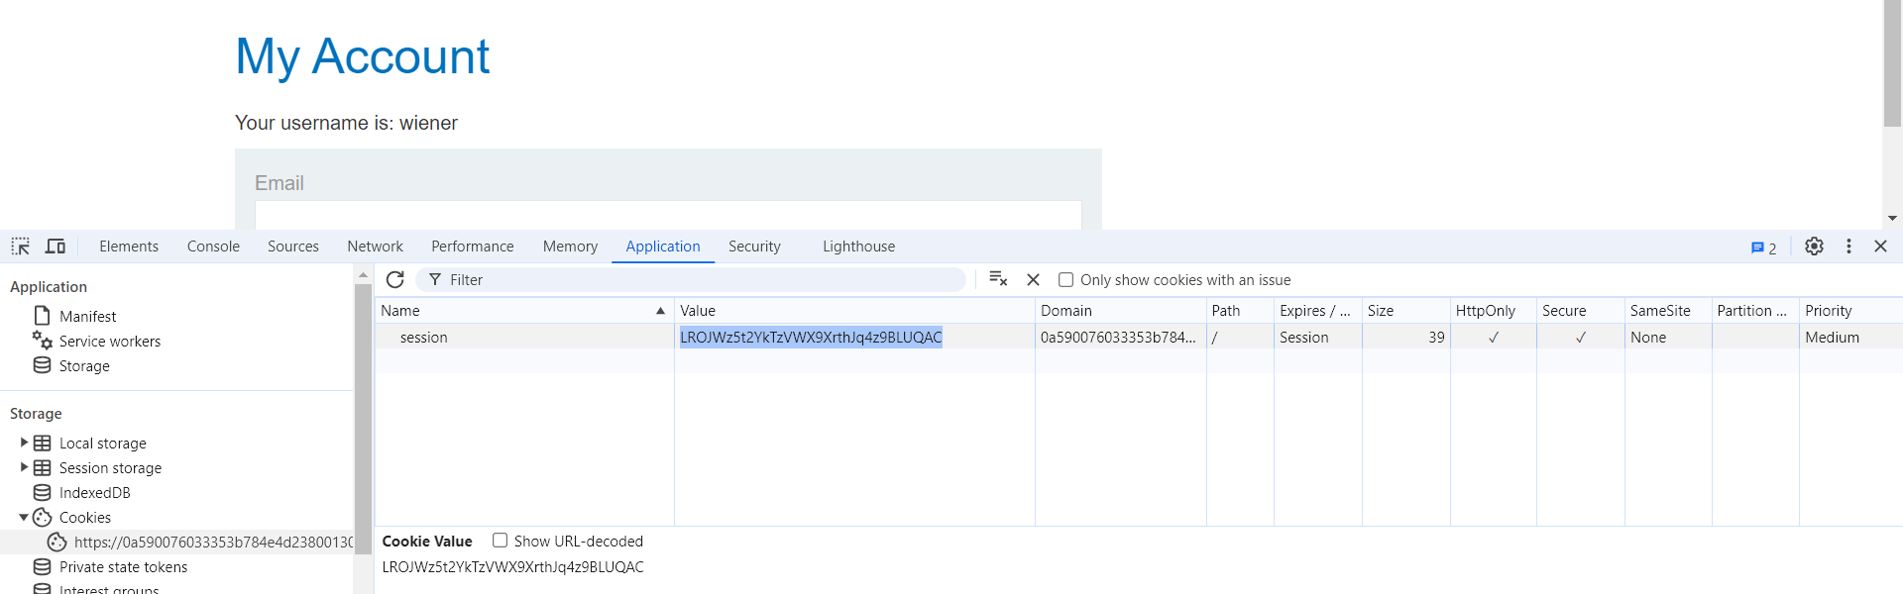

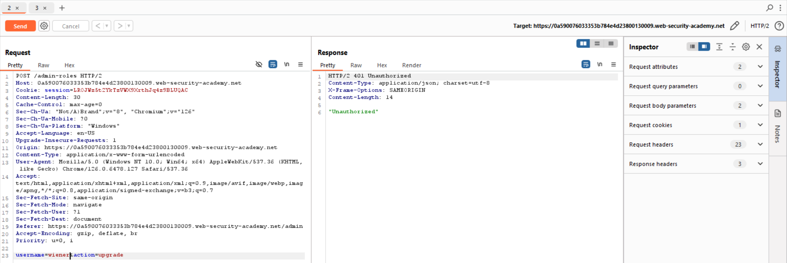

* Dường như gói tin đầu tiên không thể thực hiện do không có quyền

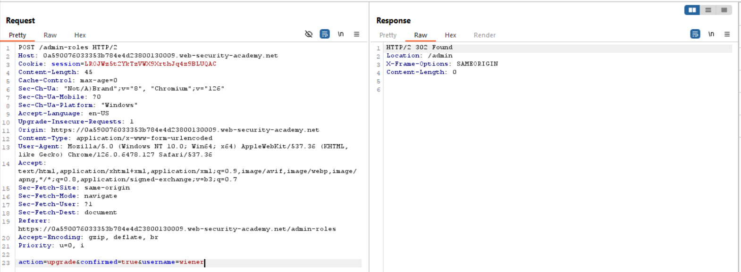

* Gói tin thứ 2 lại thực hiện được và phản hồi trả về thành công
* Load lại trang web và ta có thể thấy wiener đã có Admin panel

